**FORMATO ASIGNACIÓN DEL RESPONSABLE DEL SISTEMA DE GESTIÓN DE LA SEGURIDAD Y SALUD EN EL TRABAJO SG-SST**

El día ___ del mes de _____________ de 20___, la gerencia de la **[datos.nombre_empresa]** como cabeza y líder de la organización delega para el desarrollo del Sistema de Gestión de la Seguridad y Salud en el Trabajo SG-SST al señor ____________________________________________, identificado con Cédula de Ciudadanía N° __________________, como responsable del Sistema de Gestión de la Seguridad y Salud en el Trabajo SG-SST, quien tendrá las siguientes funciones y responsabilidades:

1. Planificar, organizar, dirigir, desarrollar y aplicar el SG-SST y como mínimo una vez al año realizar su evaluación.
2. Informar a la alta dirección sobre el funcionamiento y los resultados del SG- SST.
3. Promover la participación de todos los miembros de la empresa en la implementación del SG-SST.
4. Coordinar con los jefes de las áreas, la elaboración y actualización de la matriz de identificación de peligros, evaluación y valoración de riesgos y hacer la priorización para focalizar la intervención.
5. Validar o construir con los jefes de las áreas los planes de acción y hacer seguimiento a su cumplimiento.
6. Promover la comprensión de la política en todos los niveles de la organización.
7. Gestionar los recursos para cumplir con el plan de Seguridad y Salud en el Trabajo y hacer seguimiento a los indicadores.
8. Coordinar las necesidades de capacitación en materia de prevención según los riesgos prioritarios y los niveles de la organización.
9. Apoyar la investigación de los accidentes e incidentes de trabajo.
10. Participar de las reuniones del Comité de Seguridad y Salud en el Trabajo.
11. Implementación y seguimiento del SG-SST

Además, será el responsable de coordinar con los jefes de las áreas, la elaboración y actualización de la matriz de identificación de peligros, evaluación y valoración de riesgos y hacer la priorización para focalizar la intervención.

Para constancia de lo anterior se firma a los ___ días del mes de _______ de 20___.

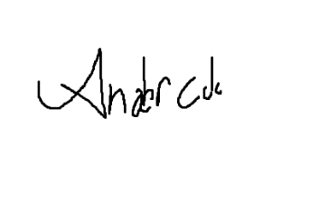

[onshow.f;ope=changepic]

____________________________ ___________________________ Representante Legal Responsable del SG-SST